RAY TRACING
Bruno Faria

Resumo
Neste artigo vou falar de alguns efeitos baseados em Ray Tracing, reflexos opacos e transparentes, iluminação difusa indireta de campo próximo e sombras de contato. Descrição dos eliminadores de ruido (denoisers) adaptados para estes efeitos. Estes efeitos proporcionam qualidade visual excepcional em jogos, mantendo taxas de quadros em tempo real.

Palavras-chave: Reflexos, raios, sombras, ruido, iluminação.

Abstract
In this article I'm going to talk about some effects based on Ray Tracing, opaque and transparent reflections, indirect diffused near-field lighting and contact shadows. Description of denoisers adapted for these purposes. These effects provide exceptional visual quality in games while maintaining real-time frame rates.

Keywords: Reflections, rays, shadows, noise, lighting.

Introdução

O Ray Tracing é utilizado em vários jogos e de várias maneiras para alcançar uma qualidade visual superior.
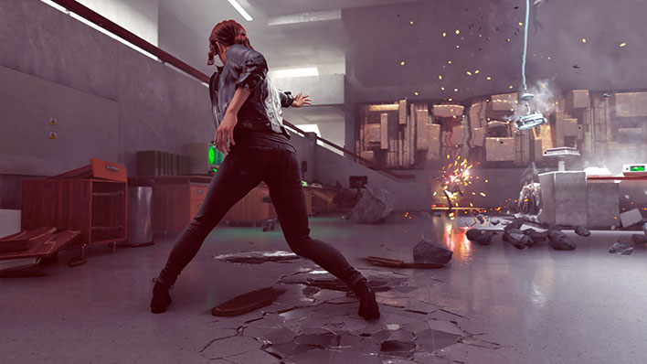
Figura 1 – O jogo usa efeitos de Ray Tracing, como reflexos e difusão indireta de campo próximo
iluminação, para adicionar ao seu estilo artístico único.

Estes usam uma abordagem de renderização híbrida, combinando rasterização e raios traçados (Ray Tracing). O Ray Tracing é usado em reflexos opacos e transparentes, em campo próximo de iluminação difusa indireta e sombras de contato. Esses efeitos combinados demonstram que o rastreamento de raios pode atingir um novo nível de realismo em tempo real. Existem recursos comuns do motor do jogos utilizados pelos diferentes efeitos do Ray Tracing.

Chaves Desempenho e qualidade:
- Reduzir a incoerência encurtando os raios quando possível.
- Sombreamento de raios incoerentes no nível certo de precisão, que ambos
reduz o ruído e melhora o desempenho.

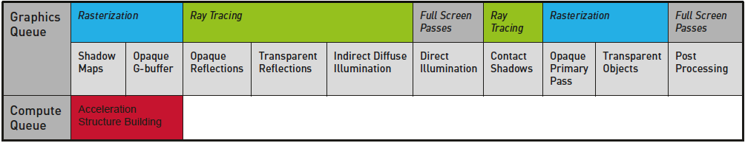
Figura 2 - divisão simplificada de um quadro no jogo com efeitos de rastreamento de raio habilitados
mostrando como a rasterização e o Ray Tracing são usados ​​para diferentes propósitos

Iluminação Glogal Pré Computada
Como exemplo usamos o motor Northlight que suporta iluminação global baseada em voxel pré-computada , que teve um papel fundamental na otimização dos reflexos traçados por raios e iluminação difusa indireta. A pré-computação é realizada por um rastreador de caminho e é baseada em objetos estáticos e fontes de luz selecionadas. Os jogos têm dados de iluminação Global (GI) armazenados em texturas de volume escasso. A resolução dos dados disponíveis num determinado local são fundamentalmente de autoria do artista. Os dados podem ser mostrados com uma posição no espaço global e um vetor de direção. O resultado da amostragem é a irradiância sobre o hemisfério voltado para o direção na posição dada.

Iluninação Global Pre-computada para Ray Misses
Quando os raios de reflexão especular perdem, os dados GI (Iluminação global) pré-computados são usados para aproximar a radiância vinda da direção do raio. Os dados são expressados no final do raio perdido. Conforme ilustrado na Figura 3, a irradiância sobre o hemisfério fornecida como a amostra o resultado é convertido em radiância média antes de ser usado como uma aproximação.
Obviamente, isso não é preciso por vários motivos. O resultado é baseado apenas
em geometria estática e luzes, a resolução de dados é limitada e a conversão

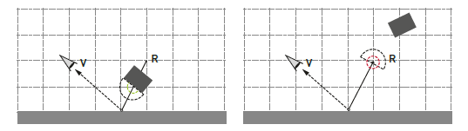
Figura 3 - Como os dados GI pré-computados são usados ​​para raios perdidos.
Esquerda: o raio de reflexão atinge um objeto e o hit fica sombreado.
Direita: o raio de reflexão perde o objeto que está muito longe, e os dados de GI são mostrados no final do raio como uma aproximação para a radiação de entrada.
Mostrar os dados GI dá irradiância sobre o hemisfério. Isso é convertido em brilho médio.

Cluster de Luz
Para sombrear reflexos especulares ou impactos difusos indiretos, é necessário saber que luzes afetam um determinado local de acerto. Avaliar a iluminação de todos as luzes de uma cena não seria possível simplesmente por causa do seu custo elevado. Os níveis do jogo podem conter vários milhares de luzes dinâmicas. Para rasterização, o processo de redução de luz assente num bloco de ecran eficaz já existia, mas que não era diretamente adequado para acertos de raios de sombreamento. Para efeitos de Ray Tracing, um passagem adicional de agrupamento de luz é executada. Ele seleciona as luzes da cena contra células de uma grade 3D alinhada ao eixo no espaço de visualização. A grade tem um tamanho limitado que corresponde ao intervalo dos efeitos do traçado do raio. Os armazenamentos de passes do agrupamento índices das luzes que afetam cada célula da grade para uma textura. Quando a sombra atinge o Raio, a lista de luzes que afetam a célula da grade correspondente à posição atingida é processada.

Reflexões
A implementação de reflexões especulares traçadas por raio nos jogos é para a frente. Os raios de reflexão são gerados para cada pixel com base na direção da vista e as propriedades da superfície armazenadas no G-buffer rasterizado. Auto-intersecções são evitadas combinando os LODs de geometria no traçado do raio e rasterização. Além disso, devido à imprecisão da reconstrução posição do espaço mundial do buffer de profundidade rasterizado, um valor de polarização escalado por profundidade de pixel em direção à posição da câmera e ao longo da normal da superfície é adicionada para a origem do raio. Um raio é traçado para cada pixel, excluindo apenas os pixels do céu. Estes usam a distribuição de refletância bidirecional especular GGX função (BRDF) e tem superfícies com níveis de rugosidade espacialmente variáveis. Um dos objetivos importantes do design era fazer com que os reflexos funcionassem de forma consistente no conteúdo dos jogos.

Traçando raios de reflexão com comprimento variado do raio.
A direção do raio para cada pixel é expressada por importância a partir do GGX distribuição. Maior rugosidade da superfície significa que as direções dos raios pixels vizinhos são mais incoerentes, o que leva a mais ruído na imagem renderizada e maior custo de computação. Para evitar a geração de ruído que precisaria ser removido da imagem final e também para reduzir o custo da avaliação, a duração do raio de reflexão é limitado com base na rugosidade da superfície. Em superfícies com o valor máximo de rugosidade 1.0, o raio comprimento é apenas cerca de 3 metros. Aumenta exponencialmente para cerca de 200 metros conforme a rugosidade diminui para o valor mínimo 0.0. Esses limites foram escolhidos por experimentação para tornar o resultado visualmente plausível. Para fazer aparecer objetos refletidos suavemente na imagem conforme se aproximam mais de perto do reflexo da superfície, uma variação aleatória baseada no índice de pixel também é aplicada ao raio comprimento. Isso oculta artefatos visuais da mudança de erros de raio para acertos de raio.

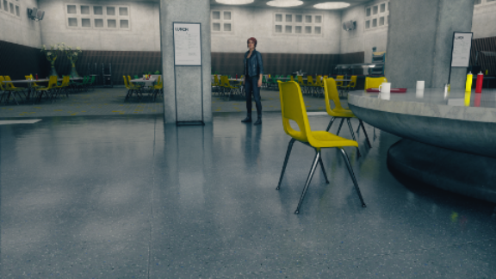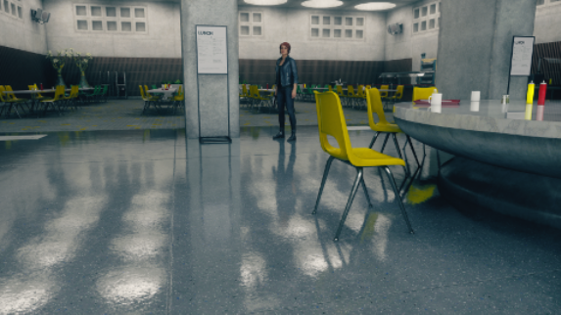
Figura 4 - Esquerda: reflexos do espaço da tela. Figura 5 - reflexos traçados por raios, que mostram
mais detalhes precisos

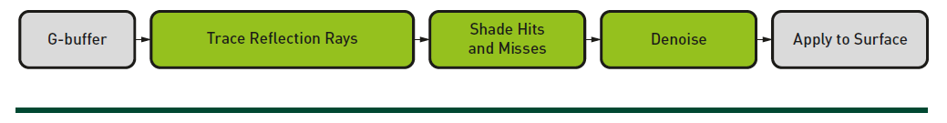
Figura 6 - Uma visão geral da renderização de reflexos de raio traçado.

Visão geral do pseudocódigo da passagem de sombreamento realizando a amostragem de GI para ambos os acessos e faltas.
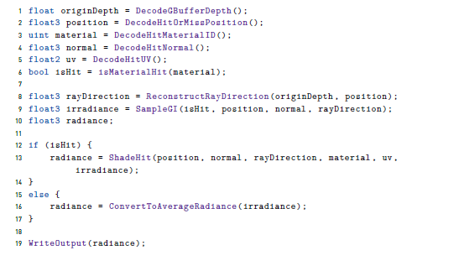

Sombreamento de Hit unificado
Para sombrear o G-buffer, os jogos normalmente tem uma série de variações de material com modelos de sombreamento especiais (por exemplo: pele de personagem, olhos e cabelo). No entanto, para sombrear os acertos de raio nos efeitos de rastreamento de raio, uma variante unificada baseada numa simples paramerização de sombreamento com base física é usada para todos os materiais. Isso permite que os jogos usem apenas um hit shader e apenas um shader de acerto mais próximo na API DXR. O caminho unificado é apenas um aproximação, mas fornece um resultado visualmente plausível na prática. Faz o desenvolvimento do traçado de raio é mais fácil em geral e ajuda a alcançar a satisfação desempenho especialmente com raios incoerentes e testes alfa. Com o raios incoerentes, também reduz o ruído na saída. O resultado do golpe sombreamento é o brilho que chega à superfície do G-buffer. Isso é denunciado, antes de aplicá-lo à superfície receptora.

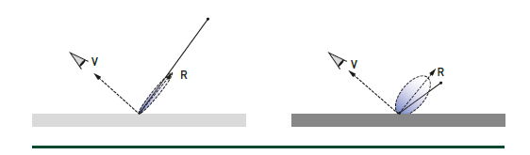
Figura 7 - Como o comprimento do raio de reflexão varia com base na rugosidade da superfície.
Esquerda: mais os raios de reflexão são gerados quando a rugosidade é baixa e a distribuição da direção dos raios é coerente.
Direita: raios mais curtos são usados ​​quando a rugosidade é alta e a distribuição de direção é incoerente.

Visão geral do pseudocódigo do único sombreador de qualquer ocorrência usado para realizar o teste alfa
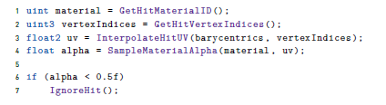

Reflexões transparentes
Exemplo com janelas de vidro, paredes internas e outros itens com superfícies de vidro, por exemplo, relógios de parede ou molduras de pôster. Ter reflexos traçados por raios neles pareceu um bom acréscimo ao reflexos em superfícies opacas. Os reflexos em diferentes situações são exemplificados na Figura 8 e 9.
A Figura 10 ilustra o fluxo de trabalho geral.

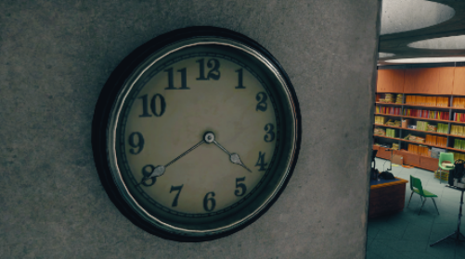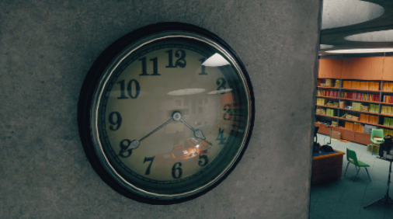
Figura 8 - reflexões baseadas no mapa de Figura 9 - reflexos traçados, que mostram detalhes
superfícies transparentes. significativamente mais precisos.

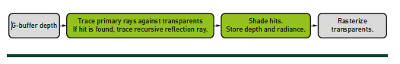
Figura 10 - Uma visão geral da renderização de reflexos transparentes do Ray Tracing.

Descobrir superficies transparentes
É usado traçado de raio para localizar superfícies transparentes. Os raios primários são traçados contra apenas os objetos transparentes. O comprimento dos raios é limitado com base no buffer de profundidade opaco rasterizado para descobrir apenas as superfícies visíveis, como ilustrado na Figura 11. Se um raio primário atinge uma superfície transparente, um raio de reflexão é gerado com base nas propriedades da superfície. Caso contrário, o pixel é marcado como não tendo uma superfície transparente.
Uma alternativa para a abordagem de raios primários poderia ter sido rasterizar um
G-buffer transparente e rastreamento de raios secundários com base nisso. Contudo, o desempenho da abordagem do Ray Tracing provou ser competitivo. As
direções dos raios primários são naturalmente coerentes, e o processamento
aplicado aos mesmos é uniforme e bastante simples neste caso.
Objetos transparentes são inseridos na mesma estrutura de aceleração que
todo o resto, menos marcado com uma máscara de abate diferente. Armazenando-os numa estrutura separada também foi testado, mas a diferença de desempenho entre as duas abordagens, neste caso, o uso da estrutura de aceleração comum foi escolhida pela simplicidade. O desempenho geral é uma combinação do custo de construção da estrutura de aceleração e o custo de rastreamento de raio.

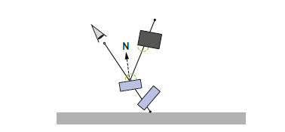
Figura 11 - Primeiro, descubra a superfície transparente traçando um raio primário contra objetos, em seguida, trace um raio de reflexão recursivo para a superfície encontrada mais próxima. O comprimento do raio primário é limitado com base na profundidade opaca rasterizada.

Adicionando Reflexões a superfícies transparentes rasterizadas
A radiância de entrada avaliada em direção a uma superfície transparente da direção do raio de reflexão não é imediatamente aplicada à superfície. O sombreamento real de superfícies transparentes acontece numa rasterização separada. O brilho de entrada é armazenado numa textura junto com a profundidade da superfície transparente. Ao rasterizar e sombrear objetos transparentes, a profundidade da superfície sombreada é comparada com o valor de profundidade armazenado no textura. Quando eles combinam, o brilho armazenado é usado em vez da reflexão baseada no mapa de cubo de ambiente. Esta abordagem desacopla o sombreamento do reflexo do sombreamento da superfície refletora e permite usar a mesma abordagem de rasterização de sombreamento.

Iluminação difusa indireta no campo próximo
A implementação de iluminação difusa indireta traçada por raios assemelha-se à implementação de reflexões especulares de várias maneiras. No entanto, ao usar a iluminação indireta traçada por raio também substitui, modulando a iluminação global pré-computada com a oclusão do espaço da tela, tem dois aspectos. Funciona como oclusão de ambiente de raio traçado além de avaliar a iluminação difusa indireta dinâmica. Podemos ver os resultados na Figura 12.


Figura 12 - pré-computado é aplicado na superfície opaca modulada pelo espaço da tela
oclusão. À direita: iluminação difusa indireta dinâmica traçada por raio é aplicada na superfície
além do GI pré-computado modulado por oclusão traçada por raio.

A geração de raios acontece com base no buffer G rasterizado usando distribuição cosseno para as direções dos raios, conforme definido pelo difuso modelo Lambert BRDF. O comprimento do raio é limitado a um metro. Os raios curtos funcionam bem para resolver a oclusão, estes precisam cobrir apenas a oclusão dos oclusores dinâmicos. As oclusões causadas por objetos grandes estáticos nas maiores distâncias já são pré-calculadas para os dados de GI, que são aplicados à superfície quando o raio falha, conforme ilustrado na Figura 13. Quando o raio atinge, o brilho da superfície atingida é aplicado no seu lugar. Ao avaliar a radiância, o BRDF especular é ignorado a fim de eliminar o ruído. O GI pré-computado é usado para aproximar o segundo salto para acertos.

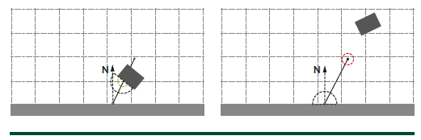
Figura 13 - Raios de iluminação difusa indireta gerados com base no G-buffer. O comprimento do raio é limitado. Quando o raio falha, o GI pré-computado é aplicado à superfície em vez do radiância proveniente da superfície de impacto. Isso faz com que o efeito funcione tanto como ambiente de raio traçado oclusão e como iluminação difusa indireta dinâmica.

Sombras Contato
Os mapas de sombra tradicionais podem sofrer de acne de sombra devido à insuficiente resolução ou polarização do mapa de sombra. Embora existam maneiras de mitigar esses problemas, o rastreamento de raios é uma maneira de baixo esforço para não ter esses problemas no primeiro lugar.

Embora as sombras traçadas por raio resolvam a visibilidade com precisão, elas podem não ser uma solução viável para centenas de luzes devido a razões de desempenho, especialmente se raios longos forem necessários para capturar a visibilidade numa cena grande. Se os mapas de sombra são uma boa e rápida solução em grande escala e o raio sombras traçadas destaca-se com os raios curtos, porque não usar os dois?
Combinando as técnicas estas fornecem grande qualidade de imagem com alto desempenho.

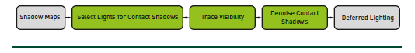
Figura 14 - Visão geral da renderização de sombra de contato.

Tracing Sombras contato
Traçar sombras é uma tarefa simples: traçar um raio a partir da posição atual do pixel no espaço do mundo em direção a uma luz selecionada. Para obter sombras suaves, a direção do raio precisa ser agitada com um deslocamento que está dentro do raio da luz.

Tanto os holofotes quanto as luzes pontuais são tratados como luzes esféricas. Isso vai criar penumbras suaves, mas com o custo de ruído, que eventualmente precisa de eliminação desse ruido antes que possa ser usado na iluminação. Alternativamente, mais raios podem ser rastreados, mas um raio por pixel com um denoiser bem projetado e distância de raio curto dá bons resultados.
O deslocamento da direção do raio é calculado pela primeira amostra de uma textura de ruído azul. Esta textura fornece uma semente aleatória que é usada para mostrar um disco concêntrico. A amostra do disco é multiplicada pelo raio da luz e usada para agitar a direção do raio usando a base ortonormal da luz.
Sombras de contato são traçadas apenas para superfícies opaca.
As visibilidades tanto dos holofotes quanto das luzes pontuais são escritas no mesmo buffer em canais separados

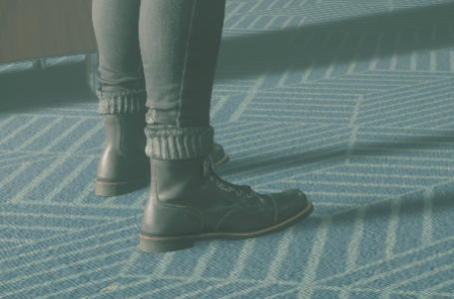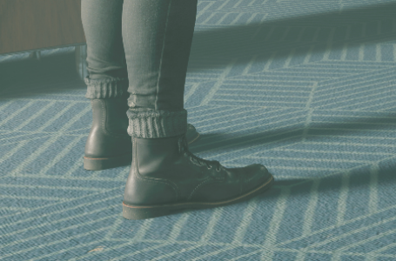
Figura 15 - uso básico do mapa de sombra Figura 16 - sombras de contato adicionam
Contatos. detalhes aos contatos entre
o chão e outros objetos.

Eliminador de Ruído
A remoção de ruído é uma parte essencial dos efeitos do traçado de raio. Muitos efeitos de traçado de raio são baseados na integração de Monte Carlo, que inerentemente produzem resultados ruidosos. Normalmente, trocamos desempenho por qualidade, mas com um bom denoiser podemos ter ambos. Nossos testes de denoising começam ao implementar um shader de geração de raios para cada efeito de raio traçado. Por exemplo, o estilo de ruído aleatório usado para tremer a direção do raio pode afetar a aparência da imagem com ruído resultante. O gerador de ruído escolhido pode deixar um padrão visível e reconhecível na imagem final. Além disso, a capacidade de descartar fontes de ruído enquanto protege os raios pode simplificar a tarefa de remoção de ruído. Evitando por exemplo raios incoerentes em áreas de superfícies e usando dados suaves pré-calculados em vez de amostras escassas dos raios, desta forma pode resultar numa imagem mais limpa, que é mais fácil de diminuir.

Considerações Finais

Reflexões de raio traçado, próximo ao campo indireto de iluminação difusa e sombras de contato podem ser implementadas em num renderizador híbrido. Ajustando cuidadosamente o sinal de entrada e projetando um domínio específico denoisers, conseguimos adaptar esses efeitos a uma qualidade visual e nível de desempenho adequado para um determinado jogo.

Referências:
Aalto, T. The latest graphics technology in Remedy’s Northlight engine. Presentation at
Game Developers Conference,
https://www.dropbox.com/s/ni32kzk0twjzwo0/RemedyRenderingGDC18.pptx?dl=0,
2018.
[2] Gruen, H., Roza, M., and Story, J. “Shadows” of the Tomb Raider: Ray tracing deep dive.
Presentation at Game Developers Conference,
https://www.gdcvault.com/play/1026163/-Shadows-of-the-Tomb, 2019.
[3] Mehta, S., Wang, B., and Ramamoorthi, R. Axis-aligned filtering for interactive sampled
soft shadows. ACM Transactions on Graphics, 31(6):163:1–163:10, 2012. DOI:
10.1145/2366145.2366182.
[4] Salvi, M. An excursion in temporal supersampling. Presentation at Game Developers
Conference, 2016.
[5] Schied, C., Kaplanyan, A., Wyman, C., Patney, A., Chaitanya, C. R. A., Burgess, J., Liu, S.,
Dachsbacher, C., Lefohn, A., and Salvi, M. Spatiotemporal variance-guided filtering:
Real-time reconstruction for path-traced global illumination. In Proceedings of High
Performance Graphics, 2:1–2:12, 2017.
[6] Smal, N. and Aizenshtein, M. Real-time global illumination with photon mapping. In
E. Haines and T. Akenine-Möller, editors, Ray Tracing Gems, chapter 24, pages 409–436.
Apress, 2019.
763

Estudante do curso de sistemas Multimédia no ISLA

